國立雲林科技大學

實務專題報告

實務專題報告

傳送GPS 溫度 時間等資訊至LINE

指導教授：王萱鍢

作 者：李德龍,江祐承

西元2022年一月十日

[目錄](https://docs.google.com/document/d/18T37DbTqE7gTMTWsBwYEV2XjIPyeHFOr/edit#heading=h.1fob9te)

[目錄](https://docs.google.com/document/d/18T37DbTqE7gTMTWsBwYEV2XjIPyeHFOr/edit#heading=h.1fob9te)

[圖目錄](https://docs.google.com/document/d/18T37DbTqE7gTMTWsBwYEV2XjIPyeHFOr/edit#heading=h.3znysh7)

[第一章 介紹](https://docs.google.com/document/d/18T37DbTqE7gTMTWsBwYEV2XjIPyeHFOr/edit#heading=h.tyjcwt)

[第二章](https://docs.google.com/document/d/18T37DbTqE7gTMTWsBwYEV2XjIPyeHFOr/edit#heading=h.26in1rg) [接線](https://docs.google.com/document/d/18T37DbTqE7gTMTWsBwYEV2XjIPyeHFOr/edit#heading=h.3dy6vkm)圖

[第三章](https://docs.google.com/document/d/18T37DbTqE7gTMTWsBwYEV2XjIPyeHFOr/edit#heading=h.3dy6vkm) [原理技術](https://docs.google.com/document/d/18T37DbTqE7gTMTWsBwYEV2XjIPyeHFOr/edit#heading=h.26in1rg)

[第四章 程式碼](https://docs.google.com/document/d/18T37DbTqE7gTMTWsBwYEV2XjIPyeHFOr/edit#heading=h.3j2qqm3)

[參考文獻](https://docs.google.com/document/d/18T37DbTqE7gTMTWsBwYEV2XjIPyeHFOr/edit#heading=h.qsh70q)

圖目錄

[第一章](https://docs.google.com/document/d/18T37DbTqE7gTMTWsBwYEV2XjIPyeHFOr/edit#heading=h.tyjcwt)

圖1.1

圖1.2

[第二章](https://docs.google.com/document/d/18T37DbTqE7gTMTWsBwYEV2XjIPyeHFOr/edit#heading=h.26in1rg)

圖2.1

[第三章](https://docs.google.com/document/d/18T37DbTqE7gTMTWsBwYEV2XjIPyeHFOr/edit#heading=h.3dy6vkm)

圖3.1

[第四章](https://docs.google.com/document/d/18T37DbTqE7gTMTWsBwYEV2XjIPyeHFOr/edit#heading=h.3j2qqm3)

圖4.1

圖4.2

圖4.3

第一章 介紹

傳送GPS 溫度 時間等資訊至LINE及OLED。

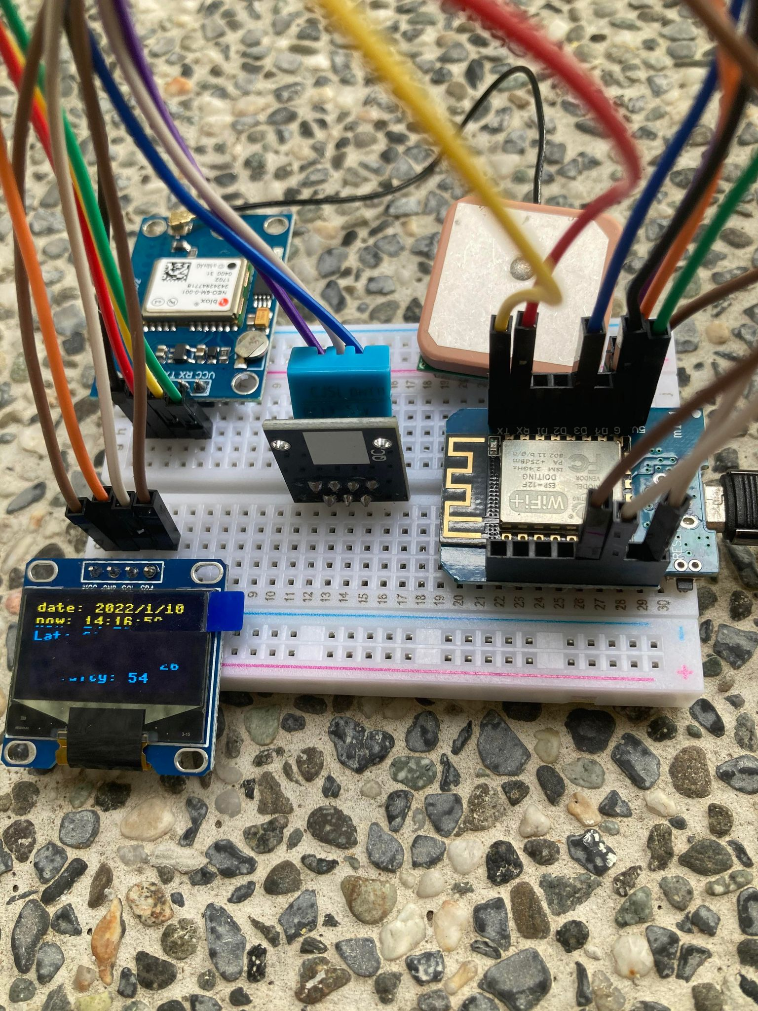 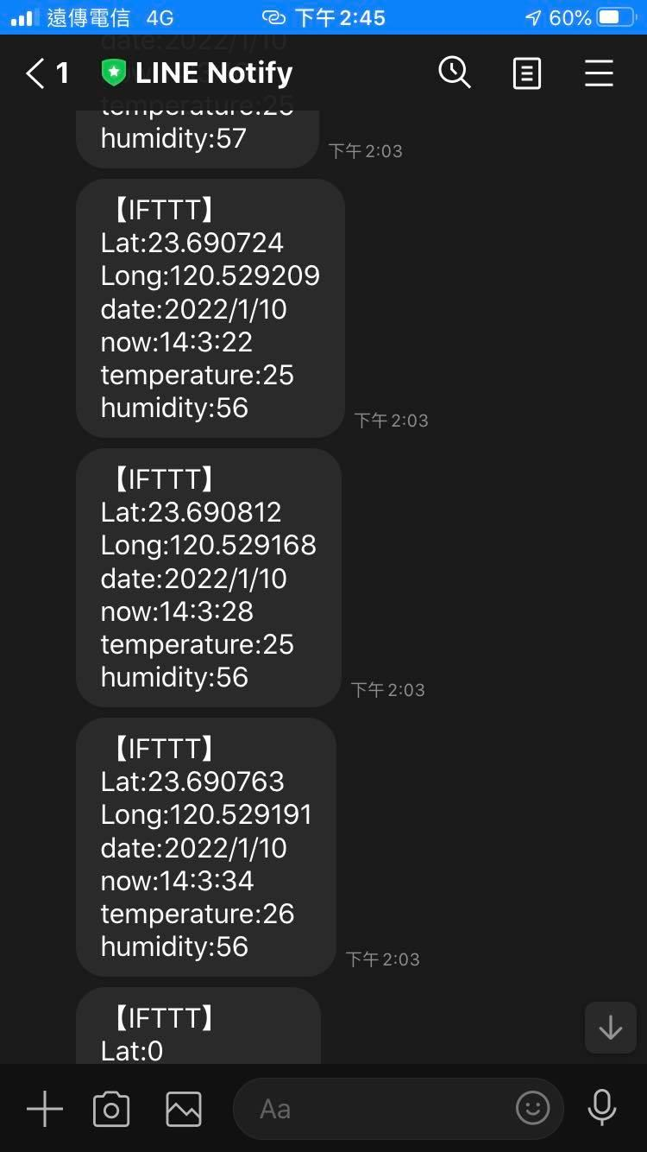

圖1.1 圖1.2

第二章 接線說明

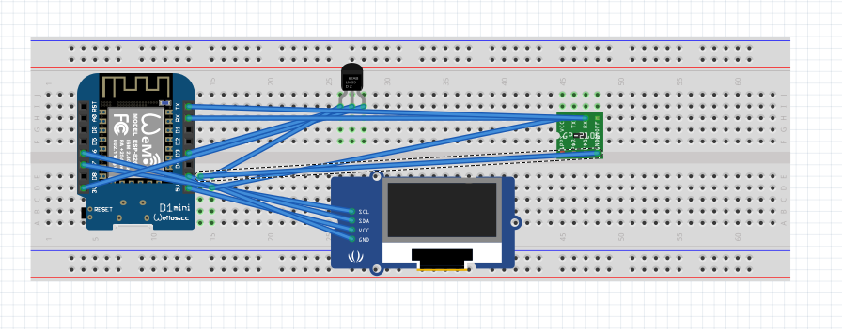

圖2.2

第三章 原理技術

利用UART序列傳送GPS 發送HTTP GET連結IFTTT的WEbhook API將GPS 溫度 時間等資訊用LINE訊息發送

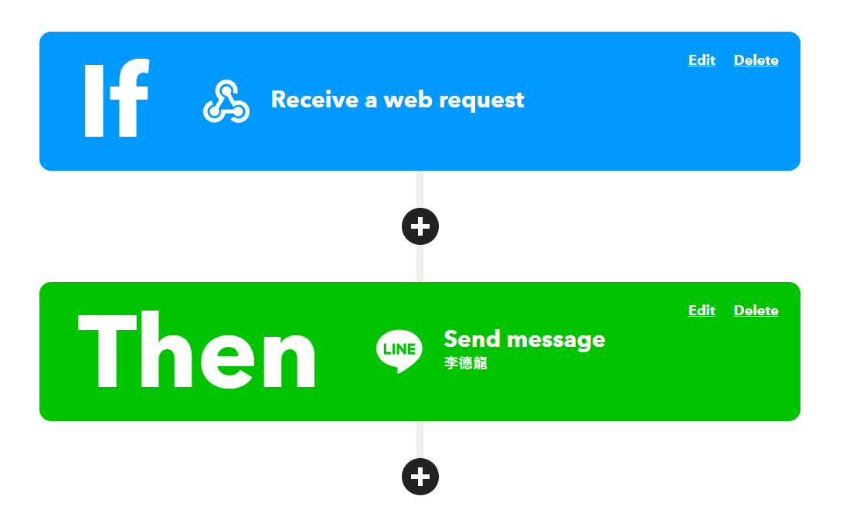

圖3.1

第四章 程式碼

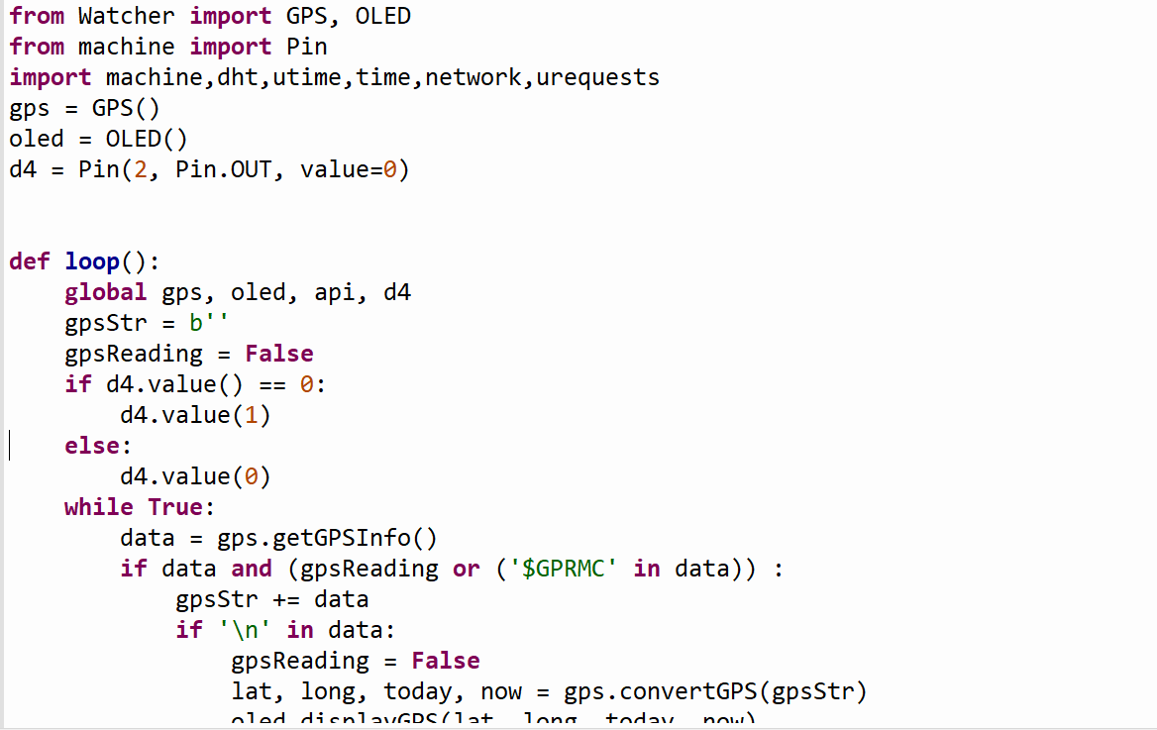

圖4.1

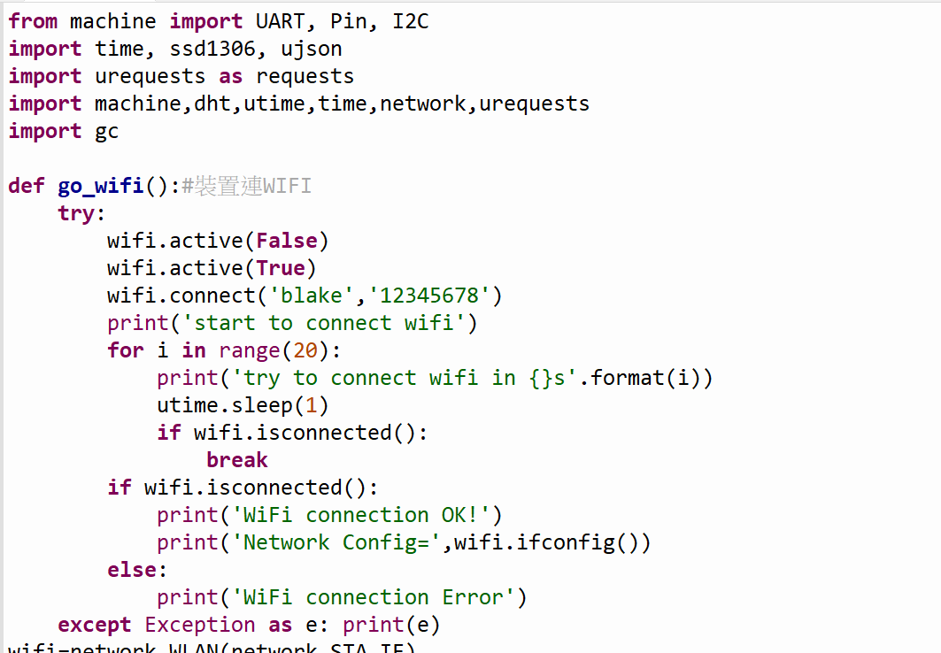

圖4.2

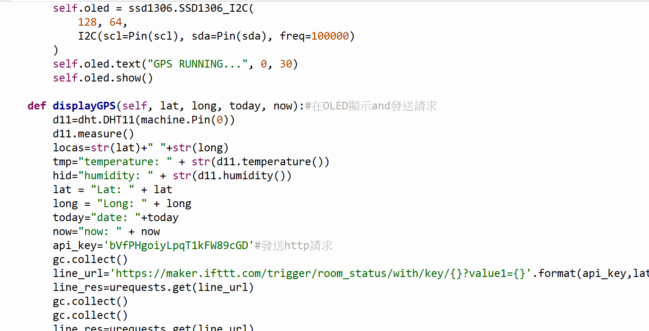

圖4.3

參考文獻

超圖解Python物聯網使用ESP8266 第7章 第14章

LineroomStatus.pptx